TRƯỜNG ĐẠI HỌC BÁCH KHOA
KHOA CÔNG NGHỆ THÔNG TIN
BỘ MÔN: CÔNG NGHỆ PHẦN MỀM

ĐỀ THI KẾT THÚC HỌC PHẦN

Tên học phần: CƠ SỞ DỮ LIỆU
Mã học phần: …………………… Hình thức thi: Tự luận
Đề số: 01
Thời gian làm bài: 60 phút (không kể thời gian phát đề)
Không được sử dụng tài liệu khi làm bài.

Cho hệ thống quản lý việc đăng ký thực hiện các thủ tục hành chính của công tại tại xã/phường có lược đồ cơ sở dữ liệu quan hệ như sau:

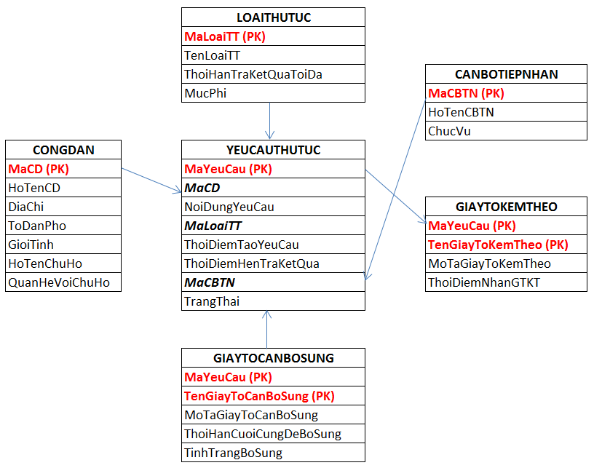

Giải thích:
- PK là các trường tham gia vào khóa chính của bảng
- YEUCAUTHUTUC: Là bảng chứa thông tin các lần đăng ký thực hiện thủ tục hành chính của công dân
- CANBOTIEPNHAN: Là bảng chứa thông tin về cán bộ nhận xử lý yêu cầu của công dân
- GIAYTOKEMTHEO: Là bảng chứa thông tin các loại giấy tờ được công dân nộp kèm theo khi đăng ký thực hiện một thủ tục hành chính nào đó. (Vd: Khi đăng ký kết hôn thì công dân cần phải nộp kèm theo bản photo hộ khẩu của 2 vợ chồng)
- GIAYTOCANBOSUNG: Là bảng chứa thông tin các loại giấy tờ công dân cần phải bổ sung cho cán bộ tiếp nhận. (Vd: Khi đăng ký việc chuyển quyền sử dụng đất, một công dân nào đó đã quên gửi giấy chứng nhận độc thân cho cán bộ tiếp nhận. Khi đó, cán bộ tiếp nhận sẽ yêu cầu công dân phải bổ sung giấy này và thông tin đó sẽ được lưu trữ trong bảng GIAYTOCANBOSUNG).
- ThoiDiemTaoYeuCau: là thời điểm công dân tạo yêu cầu thực hiện một thủ tục hành chính
- ThoiDiemHenTraKetQua: là thời điểm cán bộ tiếp nhận hẹn trả kết quả cho công dân
- TrangThai: là trạng thái xử lý của cán bộ tiếp nhận đối với yêu cầu hiện tại (Bao gồm các giá trị: Công dân mới đăng ký, Đã tiếp nhận xử lý, Đang yêu cầu bổ sung giấy tờ, Từ chối xử lý, Đã xử lý xong hoặc Đã hủy yêu cầu)
- ThoiHanCuoiCungDeBoSung: là hạn cuối để công dân bể sung hồ sơ cho cán bộ tiếp nhận
- TinhTrangBoSung: là trạng thái của việc bổ sung hồ sơ (Bao gồm các giá trị: Đang yêu cầu bổ sung, Đã được bổ sung, Đã hủy yêu cầu bổ sung hoặc Yêu cầu bổ sung lại)
- ThoiDiemNhanGTKT: là thời điểm cán bộ tiếp nhận nhận được giấy tờ công dân gửi kèm theo một yêu cầu thủ tục hành chính

Minh họa dữ liệu của các bảng như sau:
CONGDAN
MaCD (PK) | HoTenCD | DiaChi | ToDanPho | GioiTinh | HoTenChuHo | QuanHeVoiChuHo
CD001 | Tran A1 | 10 Nguyen Du | To 1 | Nam | Nguyen Van1 | Ban than
CD002 | Tran A2 | 11 Nguyen Du | To 2 | Nu | Nguyen Van2 | Chong
CD003 | Tran A3 | 12 Nguyen Du | To 3 | Nam | Nguyen Van3 | Vo

LOAITHUTUC
MaLoaiTT (PK) | TenLoaiTT | ThoiHanTraKetQuaToiDa(Ngay) | MucPhi (VNĐ)
TT001 | Dang ky ket hon | 2 | 15,000
TT002 | Khai sinh | 7 | 20,000

CANBOTIEPNHAN
MaCBTN (PK) | HoTenCBTN | ChucVu
CB001 | CBTN001 | Nhan vien thoi vu
CB002 | CBTN002 | Can bo ho tich

YEUCAUTHUTUC
MaYeuCau | MaCD | NoiDungYeuCau | MaLoaiTT | ThoiDiemTaoYeuCau  (hh:mm dd/MM/YYYY) | ThoiDiemHenTraKetQua  (hh:mm dd/MM/YYYY) | MaCBTN | TrangThai
YC00001 | CD001 | Khai sinh cho con | TT002 | 7:50 15/02/2017 | 13:00 25/02/2017 | CB001 | Da tiep nhan xu ly
YC00002 | CD002 | Khai tu cho me | TT010 | 7:10 15/02/2017 | NULL | CB002 | Cong dan moi dang ky

GIAYTOKEMTHEO
MaYeuCau (PK) | TenGiayToKemTheo (PK) | MoTaGiayToKemTheo | ThoiDiemNhanGTKT  (hh:mm dd/MM/YYYY)
YC00001 | Giay dang ky ket hon | Giay dang ky ket hon cua cha me | 7:50 15/02/2017
YC00001 | Ho khau | Ho khau thuong tru | 7:50 15/02/2017

GIAYTOCANBOSUNG
MaYeuCau (PK) | TenGiayToCanBoSung (PK) | MoTaGiayToCanBoSung | ThoiHanCuoiCungDeBoSung  (hh:mm dd/MM/YYYY) | TinhTrangBoSung
YC00002 | Chung minh nhan dan | Ban sao CMND | 7:50 15/02/2017 | Dang yeu cau bo sung
YC00002 | Giay khai sinh | Giay khai sinh nguoi khai | 7:50 15/03/2017 | Da duoc bo sung

Viết câu lệnh SQL để thực hiện các yêu cầu sau (mỗi yêu cầu chỉ được viết tối đa 1 câu lệnh SQL):
Câu 1: Xóa những công dân ở tổ dân phố 13. (1 điểm)

Câu 2: Cập nhật những loại thủ tục có thời hạn trả kết quả tối đa là 2 (ngày) thành 5 (ngày). (1 điểm)

Câu 3: Liệt kê những công dân có họ tên bắt đầu là ký tự 'Ng', kết thúc bằng ký tự 'g' và có độ dài tối đa là 50 ký tự (kể cả ký tự trắng). (1 điểm)

Câu 4: Liệt kê những yêu cầu có thời điểm tạo nằm trong năm 2016 hoặc năm 2017. (1 điểm)

Câu 5: Liệt kê MaYeuCau, MaCD, NoiDungYeuCau, ThoiDiemTaoYeuCau, ThoiDiemHenTraKetQua, TrangThai của tất cả những yêu cầu có trạng thái là "Da tiep nhan xu ly". Kết quả hiển thị được sắp xếp giảm dần theo MaCD và tăng dần theo ThoiDiemHenTraKetQua. (1 điểm)

Câu 6: Liệt kê những cán bộ có chức vụ là "Can bo ho tich" và chưa từng tiếp nhận bất kỳ một yêu cầu nào của công dân. (1 điểm)

Câu 7: Liệt kê họ tên của những công dân đang có trong hệ thống. Nếu họ tên trùng nhau thì chỉ hiển thị 1 lần. Sinh viên cần thực hiện yêu cầu này bằng 2 cách khác nhau (mỗi cách được tính 0.5 điểm). (1 điểm)

Câu 8: Liệt kê MaCD, HoTenCD, MaYeuCau, NoiDungYeuCau, TrangThai của tất cả công dân trong hệ thống (nếu công dân nào chưa từng tạo một yêu cầu thì cũng phải hiển thị thông tin của công dân đó). (1 điểm)

Câu 9: Liệt kê những công dân là chủ hộ và đã từng tạo ít nhất 10 yêu cầu khác nhau trong nửa đầu năm 2017. (1 điểm)

Câu 10: Liệt kê những công dân đã từng tạo yêu cầu có loại thủ tục là 'Chung nhan doc than' và chưa từng tạo yêu cầu nào thuộc loại thủ tục có tên là 'Dang ky ket hon' trong tháng 10 năm 2017. (1 điểm)

…………………………………………………..
Tổng cộng có: 10 câu
Đà Nẵng, ngày ….. tháng …… năm 2017
GIẢNG VIÊN BIÊN SOẠN ĐỀ THI  1. Trương Ngọc Châu – Khoa CNTT  2. Nguyễn Tấn Huy – Công ty FSoft | TRƯỞNG BỘ MÔN

TRƯỜNG ĐẠI HỌC BÁCH KHOA
KHOA CÔNG NGHỆ THÔNG TIN
BỘ MÔN: CÔNG NGHỆ PHẦN MỀM

ĐÁP ÁN THI KẾT THÚC HỌC PHẦN

Tên học phần: CƠ SỞ DỮ LIỆU
Mã học phần: …………………… Hình thức thi: Tự luận Đề số: 01
Câu hỏi | Nội dung | Điểm
1 | DELETE FROM CONGDAN WHERE ToDanPho = 'To 13' | 1 điểm
2 | UPDATE LOAITHUTUC SET ThoiHanTraKetQuaToiDa = 5 WHERE ThoiHanTraKetQuaToiDa = 2 | 1 điểm
3 | SELECT MaCD FROM CONGDAN WHERE HoTenCD LIKE 'Ng%g' AND LEN(HoTenCD) <= 50 | 1 điểm
4 | SELECT MaYeuCau FROM YEUCAUTHUTUC WHERE YEAR(ThoiDiemTaoYeuCau) = 2016 AND YEAR(ThoiDiemTaoYeuCau) = 2017 | 1 điểm
5 | SELECT MaYeuCau, MaCD, NoiDungYeuCau, ThoiDiemTaoYeuCau, ThoiDiemHenTraKetQua, TrangThai FROM YEUCAUTHUTUC WHERE TrangThai = ' Da tiep nhan xu ly' ORDER BY MaCD DESC, ThoiDiemHenTraKetQua | 1 điểm
6 | SELECT MaCBTN FROM CANBOTIEPNHAN WHERE ChucVu = 'Can bo ho tich' AND MaCBTN NOT IN (SELECT MaCBTN FROM CANBOTIEPNHAN INNER JOIN YEUCAUTHUTUC ON CANBOTIEPNHAN.MaCBTN = YEUCAUTHUTUC.MaCBTN) | 1 điểm
7 | Cách 1: SELECT DISTINCT HoTenCD FROM CONG DAN  Cách 2: SELECT HoTenCD FROM CONG DAN GROUP BY HoTenCD | 1 điểm
8 | SELECT CONGDAN.MaCD, HoTenCD, MaYeuCau, NoiDungYeuCau, TrangThai FROM CONGDAN LEFT JOIN YEUCAUTHUTUC ON CONGDAN.MaCD = YEUCAUTHUTUC.MaCD | 1 điểm
9 | SELECT MaCD  FROM YEUCAUTHUTUC  WHERE YEAR(ThoiDiemTaoYeuCau) = 2017 AND MONTH(ThoiDiemTaoYeuCau) <=6 AND MaCD IN (SELECT MaCD FROM CONGDAN WHERE QuanHeVoiChuHo = 'Ban than')  GROUP BY MaCD  HAVING COUNT(MaYeuCau) >= 10  Hoặc:  (SELECT MaCD FROM CONGDAN WHERE QuanHeVoiChuHo = 'Ban than')  INTERSECT  (SELECT MaCD  FROM YEUCAUTHUTUC  WHERE YEAR(ThoiDiemTaoYeuCau) = 2017 AND MONTH(ThoiDiemTaoYeuCau) <=6  GROUP BY MaCD  HAVING COUNT(MaYeuCau) >= 10) | 1 điểm
10 | (SELECT MaCD FROM CONGDAN  INNER JOIN YEUCAUTHUTUC ON CONGDAN.MaCD = YEUCAUTHUTUC.MaCD  INNER JOIN LOAITHUTUC ON YEUCAUTHUTUC.MaLoaiTT = LOAITHUTUC.MaLoaiTT  WHERE TenLoaiTT = 'Chung nhan doc than')  EXCEPT  (SELECT MaCD FROM CONGDAN  INNER JOIN YEUCAUTHUTUC ON CONGDAN.MaCD = YEUCAUTHUTUC.MaCD  INNER JOIN LOAITHUTUC ON YEUCAUTHUTUC.MaLoaiTT = LOAITHUTUC.MaLoaiTT  WHERE TenLoaiTT = 'Dang ky ket hon' AND YEAR(ThoiDiemTaoYeuCau) = 2017 AND MONTH (ThoiDiemTaoYeuCau) = 10) | 1 điểm
Đề thi có tổng cộng: 10 câu |  | 10  điểm

Đà Nẵng, ngày ….. tháng …… năm 2017
GIẢNG VIÊN BIÊN SOẠN ĐỀ THI  1. Trương Ngọc Châu – Khoa CNTT  2. Nguyễn Tấn Huy – Công ty FSoft | TRƯỞNG BỘ MÔN

